HINWEIS: Blauer Text kann gelöscht werden, beziehungsweise soll ersetzt werden

- Systementwurf -

Software-Architektur für „Lernsoftware zum Verstehen und Programmieren von Turing-Maschinen“

Version: 0.4

|  |  |  |
| --- | --- | --- |
| Projektbezeichnung | tmsim | |
| Projektleiter | Tobias Lettner | |
| Verantwortlich | Team A | |
| Erstellt am | 26.04.2022 | |
| Zuletzt geändert | 23.05.2022 21:02 | |
| Bearbeitungszustand | X | in Bearbeitung |
|  | vorgelegt |
|  | fertig gestellt |
| Dokumentablage | In Git-Branch | |

Änderungsverzeichnis

|  |  |  |  |  |  |  |
| --- | --- | --- | --- | --- | --- | --- |
| Änderung | | | Geänderte Kapitel | Beschreibung der Änderung | Autor | Zustand |
| Nr. | Datum | Version |
| 1 |  | 0.1 | Alle | Initiale Produkterstellung |  |  |

Prüfverzeichnis

Die folgende Tabelle zeigt einen Überblick über alle Prüfungen – sowohl Eigenprüfungen wie auch Prüfungen durch eigenständige Qualitätssicherung – des vorliegenden Dokumentes.

|  |  |  |  |  |
| --- | --- | --- | --- | --- |
| Datum | Geprüfte Version | Anmerkungen | Prüfer | Neuer Produktzustand |
|  |  |  |  |  |

Inhalt

1 Einleitung 4

2 Architekturprinzipien und Entwurfsalternativen 4

3 Übersicht über die Zerlegung des Systems 5

4 Schnittstellenübersicht 5

5 Systemkomponenten 5

6 Designabsicherung 5

7 Abkürzungsverzeichnis 5

8 Literaturverzeichnis 6

9 Abbildungsverzeichnis 6

# Einleitung

Dieses Dokument soll ein Grundverständnis der Systemstruktur vermitteln, ohne den Entwurf bis in letzte Einzelheiten darzulegen. Das Grundverständnis soll jedoch ausreichen, um sich ggf. anhand des Quellcodes in weitere Einzelheiten leicht einarbeiten zu können.

Kernthemen in diesem Dokument sind:

* Übersicht über die Zerlegung des Systems: Welche (größeren) Systemkomponenten gibt es? Wofür ist jede einzelne davon zuständig? Wie hängen diese Komponenten voneinander ab?

* Schnittstellenübersicht: Welche Schnittstellen stellt das System und jede Systemkomponente für seine/ihre Umgebung bereit?
* Systemkomponenten: Wie ist jede Systemkomponente aufgebaut?
* Designabsicherung: Zeigt für ausgewählte „architektur-relevante“ Use-Case-Szenarien, dass und wie diese mit dem gewählten Systementwurf realisierbar sind.

Der Systementwurf wird auf Grundlage der funktionalen und nicht-funktionalen Anforderungen sowie des konzeptuellen Datenmodells gewonnen, etwa indem man für ausgewählte „architektur-relevante“ Use-Case-Szenarien untersucht, welche Teile des Systems zur Realisierung in welcher Weise zusammenarbeiten müssen.

Die Gliederung dieses Dokuments orientiert sich grob am Aufbau der V-Modell-XT®[1]-Produkte „System-Architektur“ und „SW-Architektur“, ist jedoch zur Verwendung für die Veranstaltung **„Software-Projekte“** in Informatik-Curricula der **OTH-Amberg-Weiden** angepasst worden (und nicht konform zum V-Modell-XT).

# Architekturprinzipien und Entwurfsalternativen

Hier sollen Architekturprinzipien, die für den Entwurf die richtungsweisenden Leitgedanken geliefert haben, erläutert werden. Hier können z.B. Architekturmuster, Entwurfsmuster o.Ä. und deren konkrete Anwendung für das vorliegende System angeführt werden. Ideen, die aus der Analyse von Fremdsystemen (z.B. Quellcodebeispiele, Artikel aus dem WWW) übernommen wurden, sollen – sofern es sich nicht um „Allgemeingut“ wie z.B. die MVC-Architektur handelt - unter Angabe der Quelle gekennzeichnet sein.

Sofern mehrere Alternativen zur Zerlegung des Systems („Entwurfsalternativen“) nahe liegen, sollen diese hier ebenfalls dargelegt und bewertet werden, so dass erkennbar ist, warum diese Alternativen nicht für den endgültigen Entwurf gewählt wurden.

Das System ist unter Einhaltung des **„model-view-viewmodel“-Prinzips** realisiert, damit die Benutzerschnittstelle klar von der internen Logik abgegrenzt ist. Dadurch können spätere Änderungen am User Interface ohne Abwandlungen des Programmcodes erfolgen. MVVM bietet außerdem die Möglichkeit für getrennte Unit-Tests. Ein weiter Vorteil ist die parallele Entwicklung von „model“ und“ view“, die durch die Separation dieser beiden Bereiche durch MVVM ermöglicht wird. Da das „model“ unabhängig von der „view“ ist, kann letztere ganz einfach ausgetauscht werden ohne, dass das „model“ verändert werden muss. Ein weiterer Vorteil ist die klare Strukturierung des Projekts, da dieses in drei Teile aufgegliedert ist, welche jeweils eine klar spezifizierte Aufgabe haben.

Eine ändere Möglichkeit für die Systemarchitektur war anfangs das „model-view-controller“-Prinzip, welches jedoch nicht ausgewählt wurde, da dafür separate Controller-Instanzen notwendig wären, um die Kommunikation zwischen UI und der Programmlogik zu ermöglichen. Diese würde den Implementierungsaufwand erhöhen und es nicht ermöglichen UI und Logik separat zu entwickeln, da die passenden Schnittstellen vorab definiert werden müssten.

**MVVM-Architektur bei der grafischen Benutzungsschnittstelle**

Innerhalb der Präsentationsschicht ist die „view“ für die Darstellung der Daten zuständig. Das „viewmodel“ dient als Schnittstelle zwischen der Präsentationsschicht und der Problembereichsschicht. Das „model“ enthält die Logik der Turingmaschine und zusammen bilden diese drei Elemente die MVVM-Architektur.

**Weitere Entwurfsmuster**

* Observer Pattern:

Innerhalb der Präsentationsschicht kommt zwischen der „view“ und dem „viewmodel“ das Entwurfsmuster „Observer“ zum Einsatz: Das „viewmodel“ beobachtet die „view“ und wird von dieser über alle Änderungen an der Oberfläche benachrichtigt und gibt diese dann an das “model“ weiter.

* Facade Pattern:

An der Schnittstelle zwischen dem „model“ und dem „viewmodel“ in der Präsentationsschicht kommt das Entwurfsmuster „Facade“ zum Einsatz: Das „viewmodel“ kommuniziert ausschließlich über die Klasse „TuringMachine“ mit dem „model“ und hat sonst keine weiteren Kommunikationsschnittstellen mit anderen Klassen des „models“.

* Singleton Pattern:

Bei der Klasse „TuringMachine“ im „model“ kommt das Entwurfsmuster „Singleton“ zum Einsatz: Dieses stellt sicher, dass zu jedem Zeitpunkt nur eine Instanz der Klasse „TuringMachine“ vorhanden ist, indem der Konstruktor dieser Klasse privat ist und nur dann eine neue „TuringMachine“ erzeugt wird, wenn noch keine vorhanden ist, ansonsten wird die bestehende Instanz dieser Klasse zurückgegeben.

* Memento Pattern:

Das Entwurfsmuster „Memento“ kommt vor dem Starten der Simulation einer Turingmaschine zum Einsatz, indem dieser Zustand gespeichert wird und im Falle eines Abbruches der Simulation kann zu diesem Zustand zurückgekehrt werden. In zukünftigen Implementierungen könnte man darauf zurückgreifen und damit Rückschritte in der Simulation ermöglichen.

# Übersicht über die Zerlegung des Systems

Hier soll eine Gesamtübersicht über alle Komponenten und deren gegenseitige Abhängigkeiten (z.B. in Form eines UML-Paketdiagramms) gegeben werden.

Für jede Komponente soll ihre Zuständigkeit kurz erklärt sein. Fremdkomponenten (z.B. Open-Source aus dem WWW), die in das System integriert wurden, müssen mit Angabe der Bezugsquelle als solche gekennzeichnet sein. Die evtl. Verwendung einer Fremdkomponente ist vorher mit dem „Auftraggeber“ abzustimmen und darf Lizenzrechte nicht verletzen.

Gesamtübersicht über die Architektur der „tmsim“-Anwendung: Komponenten/Pakete und deren Abhängigkeiten.

Grün: „View“ – für die Darstellung und Benutzerinteraktion zuständig

Gelb: „ViewModel“ – ermöglicht Kommunikation zwischen „View“ und „Model“

Rot: „Model“ – enthält die gesamte Logik der Turingmaschine

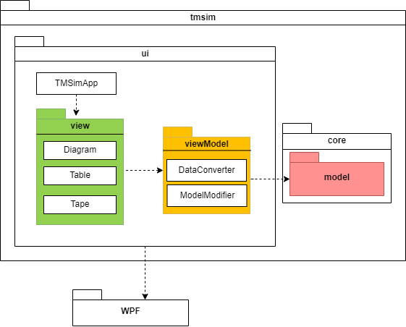

|  |  |
| --- | --- |
| **Paket/Klasse** | **Zuständigkeit** |
| tmsim.ui.TMSimApp | Anwendungsklasse für tmsim als WPF-Anwendung. Enthält das Hauptfenster. |
| tmsim.ui.view | Enthält Klassen und User-Controls für die graphische Darstellung. |
| tmsim.ui.viewModel | Das ViewModel enthält und formatiert alle nötigen Informationen des Modells für die View. |
| tmsim.model | Repräsentiert den Problembereich. Klassen dieses Pakets bilden beispielsweise das Konzept der Turingmaschine mit deren Bestandteilen, wie Zustände, Übergänge oder deren Band ab, sowie die damit verbundene Logik. |
| **Externe Paktet/Klasen** | |
| WPF | Enthält die für ein MVVM-UI nötigen Funktionen. Ermöglicht UI-Design durch XAML und DataBindings an das ViewModel |

# Schnittstellenübersicht

Hier soll dargelegt werden, welche Schnittstellen das System und jede Komponente seiner/ihrer Umgebung zur Verfügung stellt. Jede Schnittstelle beschreibt einen bestimmten (zur Zuständigkeit passenden!) Teil des Verhaltens einer Komponente.

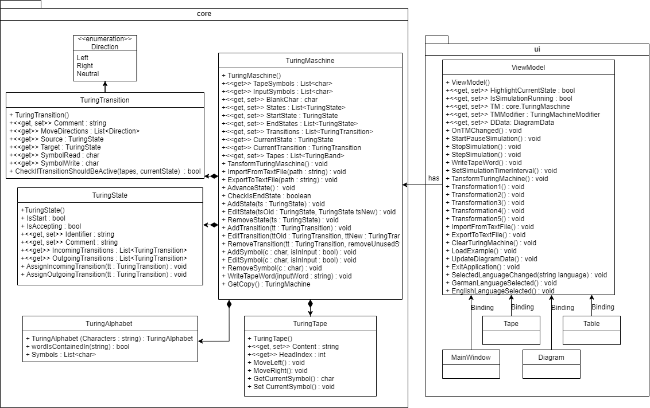

# Systemkomponenten

Hier sollen für jede Komponente in einem eigenen Unterabschnitt die wichtigsten Klassen dargelegt werden (z.B. durch ein UML-Klassendiagramm). Nach außen hin sichtbare Klassen sollen von internen Klassen klar unterscheidbar sein. Für jede nach außen hin sichtbare Klasse soll deren Zuständigkeit erkennbar sein (notfalls kurz erläutern). Interne Klassen müssen nicht vollzählig dargelegt werden, wenn sie für das Verständnis (und die Designabsicherung im nächsten Abschnitt) entbehrlich sind.

**Paket tmsim.core**

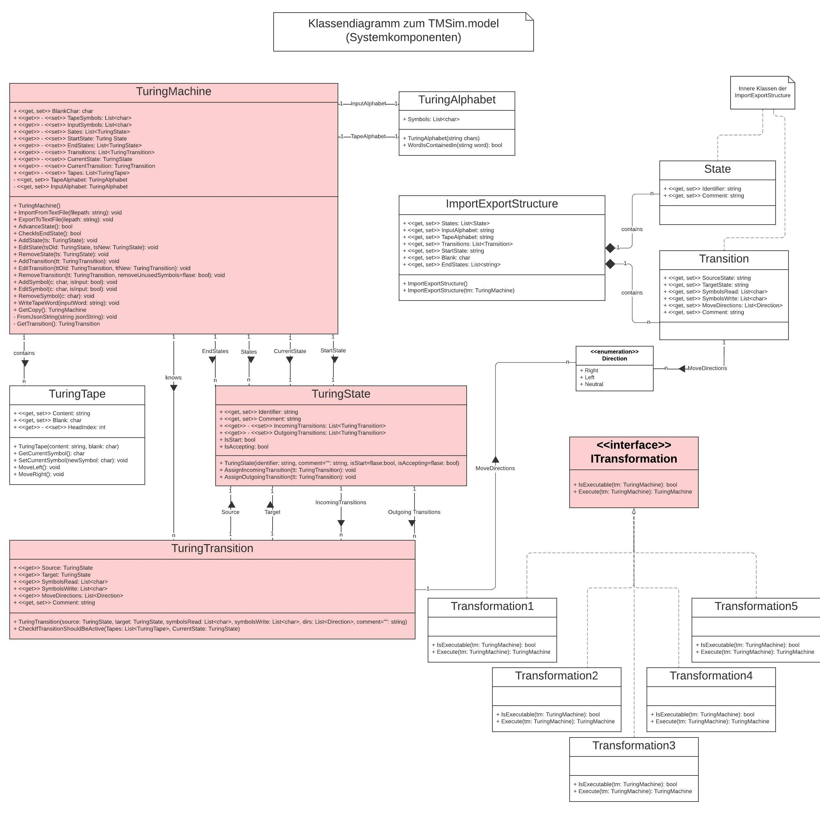

|  |  |
| --- | --- |
| Klasse | Zuständigkeit |
| TuringMachine | Beschreibt die Turingmaschine als Ganzes. Enthält die komplette Definition der Turingmaschine, erlaubt es eine zu importieren oder zu exportieren. Des Weiteren bietet sie die Funktionalität des Durchlaufens an. |
| TuringTape | Enthält das Eingabewort des Benutzers, die Position des LSK, kann das aktuelle Symbol unter dem LSK lesen und ändern. Kann außerdem den LSK nach dem aktuellen Zustandsübergang bewegen. |
| TuringState | Repräsentiert einen Zustand der Turingmaschine. |
| TuringTransition | Beinhaltet Informationen über einen Zustandsübergang der Turingmaschine. |
| Alphabet | Generalisierung von Input- und Bandalphabet. |

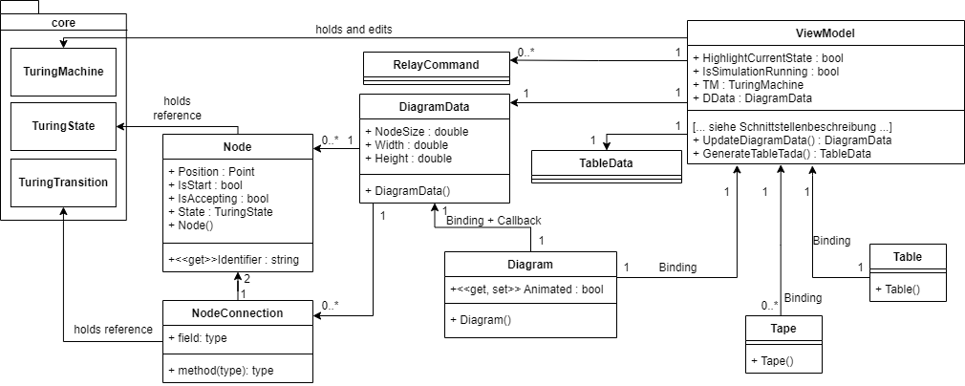**Paket tmsim.ui**

|  |  |
| --- | --- |
| Klasse | Zuständigkeit |
| Node | Stellt einen Knoten im Zustandsdiagramm dar und enthält Informationen über den Zustand, den es darstellt. |
| NodeConnection | Stellt die Verbindung zwischen zwei Nodes dar. |
| DiagramData | Enthält alle Nodes mit deren Bezeichnung und eine Liste aller NodeConnections, die gezeichnet werden müssen. Bestimmt außerdem die Größe der Nodes in der Benutzeroberfläche. |
| Tape | Stellt das Band der Turingmaschine in der Oberfläche dar. |
| Table | Stellt die Tabelle in der Oberfläche dar, in der die Turingmaschine definiert werden kann. |
| Diagram | Stellt das Zustandsdiagramm in der Oberfläche dar, in dem die Turingmaschine definiert werden kann. |
| ViewModel | Dient als Verbindung zwischen dem UI und dem Modell. Gibt Veränderungen des Benutzers von der UI an das Modell weiter und aktualisiert die Oberfläche beim Durchlaufen der Simulation nach dem Stand der Turingmaschine im Modell. |
| RelayCommand | Bindet Funktionen des ViewModels an Elemente der Benutzeroberfläche und ermöglicht dadurch Interaktion zwischen Benutzer und Programm. |
| TableData | Enthält die Daten der Tabelle. |
| TuringMachine | Siehe Paket „tmsim.core“ |
| TuringState | Siehe Paket „tmsim.core“ |
| TuringTransition | Siehe Paket „tmsim.core“ |

# Designabsicherung

Für die Szenarien ausgewählter („architektur-relevanter“) Anwendungsfälle soll die Zusammenarbeit der beteiligten Systemkomponenten (z.B. in einem Sequenzdiagramm) dargegelegt sein. Die Darlegung soll davon überzeugen, dass der gewählte Systementwurf für die Realisierung der Szenarien wirklich tauglich ist.

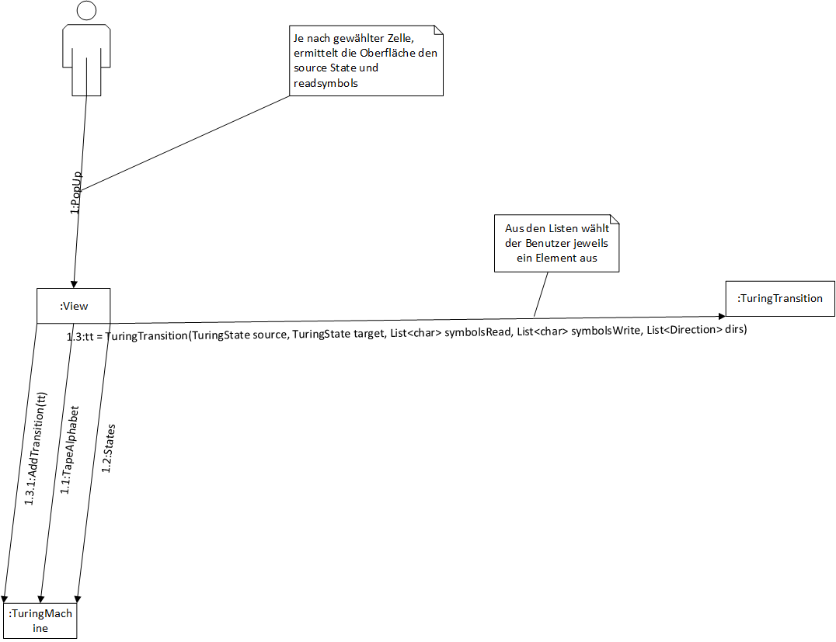**Definition der Tabelle:**

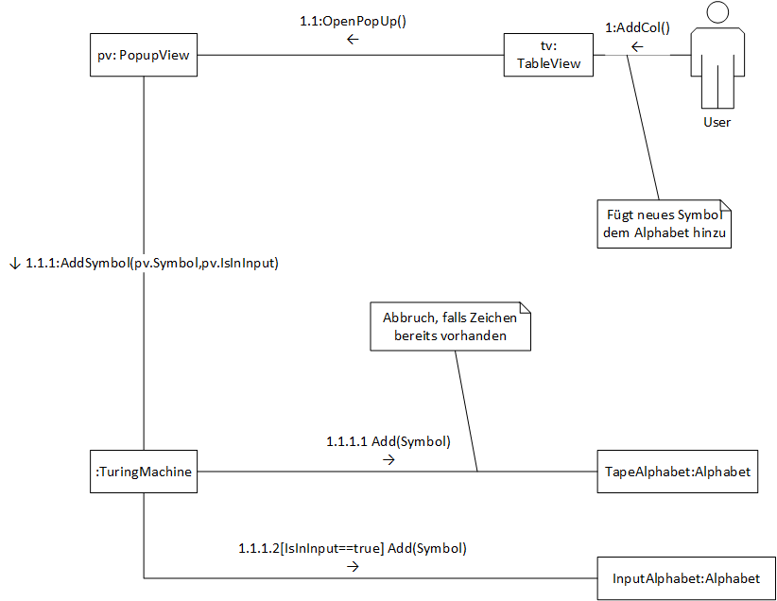**Spalte hinzufügen:**

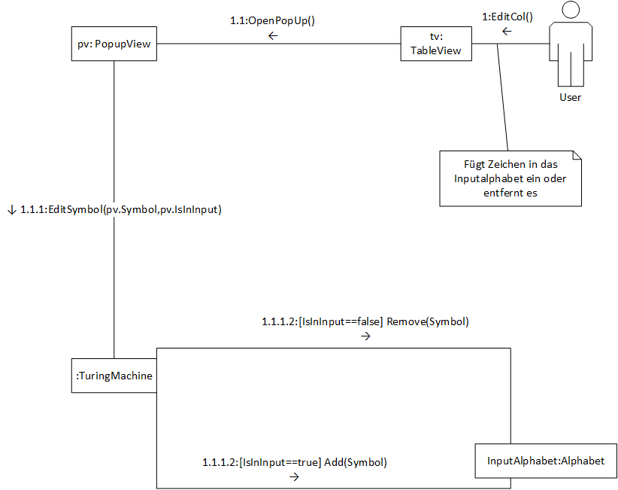**Spalte editieren:**

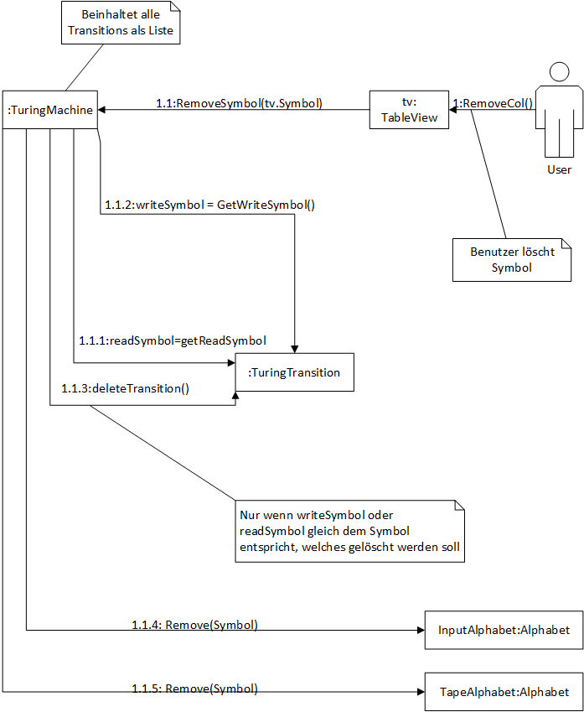**Spalte entfernen:**

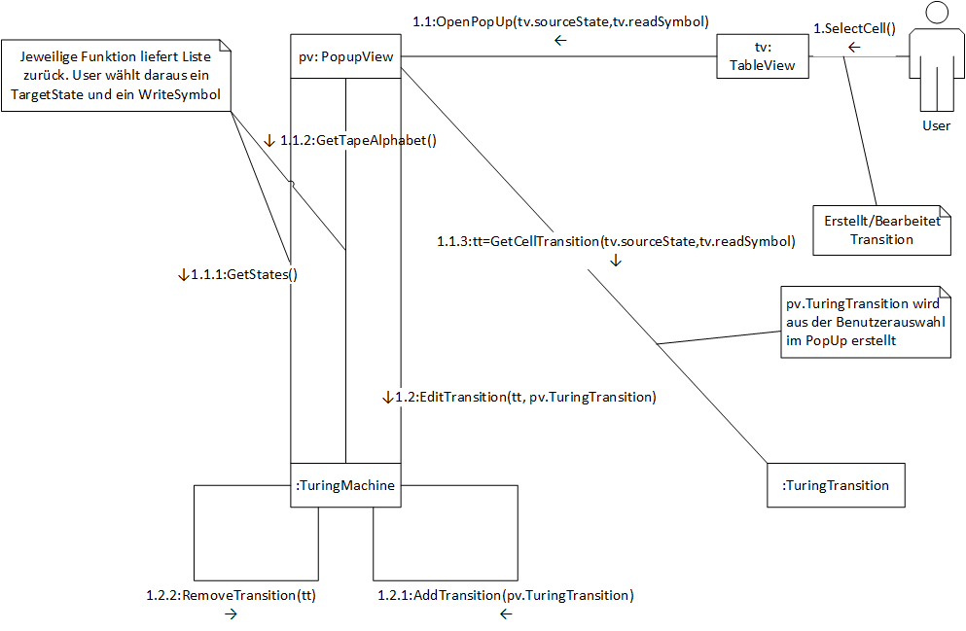**Zustandsübergang hinzufügen:**

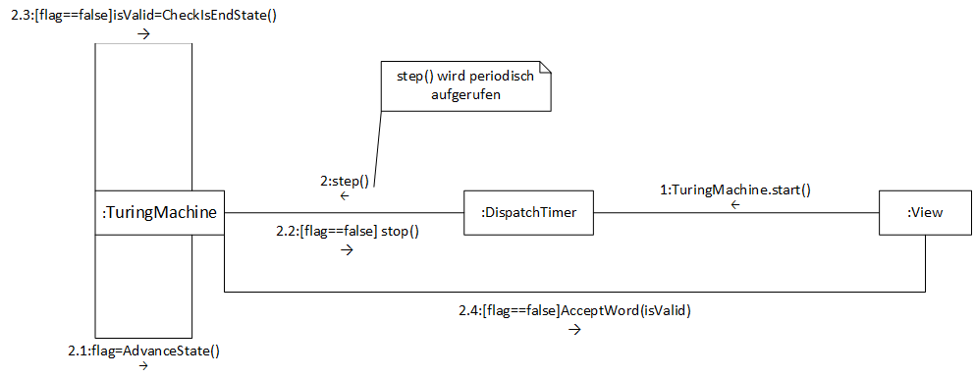**Start der Simulation:**

**Einzelschritt in der Simulation:**

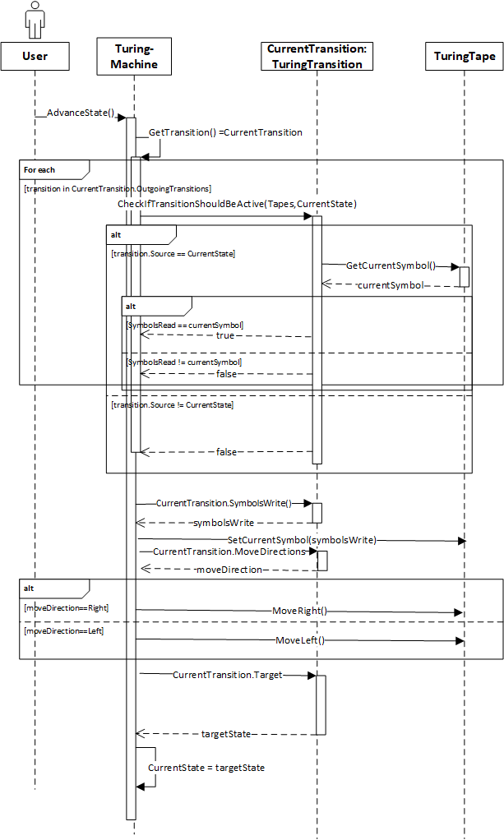

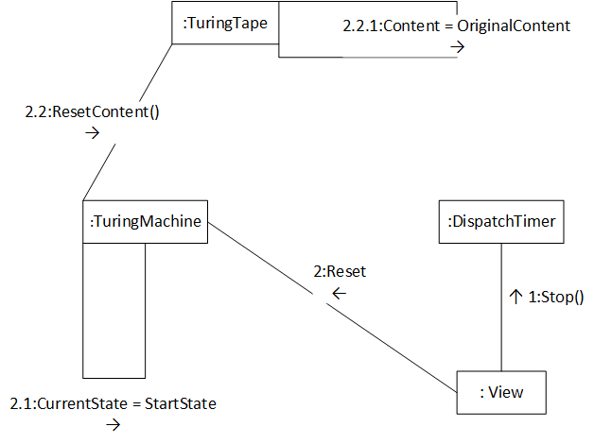**Abbruch der Simulation:**

# Abkürzungsverzeichnis

|  |  |
| --- | --- |
| Abkürzung | Erklärung |
| UI | User Interface |
| LSK | Lese-/Schreibkopf |

# Literaturverzeichnis

# Abbildungsverzeichnis

1. V-Modell® ist eine geschützte Marke der Bundesrepublik Deutschland.